2020年6月吉日



　　 ご関係者 各 位

　　一般社団法人　日本機械学会

　　2020年度年次大会

　　　　　　　　　　　　　　　　　　　　　大会委員長　江口 勝彦（アイシン精機）

　　　　　　　　　　　　　　　　　　　　　実行委員長　酒井 康彦（名古屋大学）

2020度年次大会

カタログ・書籍・技術展示会のWeb開催への変更と

広告掲載のお願い

拝啓　時下ますますご隆盛のこととお慶び申し上げます．

　会員の皆様におかれましては常々本会の諸事業に格別のご支援とご高配を賜り厚く御礼申し上げます．

　さて，本会では2020年9月13日（日）より16日（水）まで名古屋大学東山キャンパス（名古屋市千種区不老町）を会場として，2020年度年次大会を開催いたすべく諸準備を進めております．

　HP等で周知のとおり，この度のコロナ禍により本大会の一般講演はすべてWeb講演となり，特別講演，特別企画等も原則Web講演とし，状況が許せば現地でも聴講して頂くこと（一部現地開催）となりました．Web講演にもかかわらず，すでに発表件数も約1,000件の申し込みがあり，聴講者を含めると，例年と同様，全国各地より多数の会員が参集いたしますことを期待しております．

　そこで，すでに機器・カタログ等の展示，さらには広告のご提供を複数の企業様から頂いていることからも，Web講演に対応したWeb展示と広告のスタイルを模索いたしました．つきましては，別紙によりこれらの要綱をご案内いたしますので，この催しに是非ご参加いただき，展示，さらには広告のご提供をいただければ幸いです．

敬 具

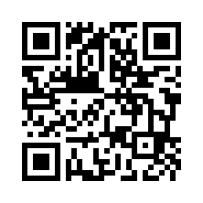

|  |
| --- |
| **2020年度年次大会の詳細は日本機械学会ホームページ**  [**https://jsmempd.com/conference/jsme_annual/2020/**](https://jsmempd.com/conference/jsme_annual/2020/)  **で公開しております** |

**一般社団法人日本機械学会　2020年度年次大会**

**カタログ・書籍・技術展示会出展および広告掲載要綱  
（新型コロナウイルス対応改訂版）**

**（１）展示期間**：2020年9月13日（日）～9月16日（水）

**（２）展示会場**：Web形式

**（３）来場者**：全国の機械系研究者・技術者で3日間を通じ，2,500名程度の参加が見込まれます．  
6月1日の時点での発表件数は，約1,000件と，ほぼ例年並みですので，参加者（視聴者）も例年同等以上の参加が期待されます．

**（４）申込先**：　〒160-0016　東京都新宿区信濃町35番地　信濃町煉瓦館５階

　　　　　　　　　　　　　　　　　一般社団法人日本機械学会　年次大会展示広告担当

　　　　　　　　　　　　　　　　　電話(03) 5360-3505　　　E-mail: [adv2020@jsme.or.jp](mailto:adv2020@jsme.or.jp)

**（５）募集締切：　 2020年7月10日（金）に延長しました．**

**（６）展示方法**：

|  |  |
| --- | --- |
| 内　容 | 方　　　法 |
| Web展示 | 次頁にあるような専用の展示サイトを作成し，貴社名，説明動画，貴社サイトへの外部リンク，出展内容説明，デジタルチラシ，掲示板コーナを設けます．Web会議システムへのリンクも可能です．サイトの閲覧データは会期終了後にレポートとして提出いたします．サイトのスクリーンショットをWeb講演会の昼休憩時間中にYouTubeにて広告いたします． |
| 電子カタログ | 電子カタログ用のサイトを作成し，貴社名とデジタルチラシ，貴社サイトへの外部リンク（Web会議システムへのリンクも可能です．）を表示します．サイトのスクリーンショットをWeb講演会の昼休憩時間中にYouTubeにて広告いたします． |

**（７）展示条件・注意事項**

展示用サイトは，大会参加者のみパスワード保護にて閲覧可能なサイトと致しますが，コンテンツの著作権等について，出展者にてご確認ください．また，公序良俗に反するコンテンツは，実行委員会判断で削除する場合があります．

**（８）広　告**

|  |  |
| --- | --- |
| 種類 | 内　容 |
| PDFプログラム  (B-1, B-4，B-5) | プログラムは，PDF配布といたしますが，こちらに表紙裏表紙（PDF 2頁目），および後付として貴社広告を掲載いたします．本プログラムはWeb講演の「番組表」の機能を有しますので，参加者は必ず目を通します． |
| Webバナー(B-6) | 年次大会ホームページに企業ロゴを掲載いたします． |
| Web講演会休憩時間中のロゴマーク広告(B-7) | コングレスバックは中止といたしますが，Web講演会の昼休憩時間中にロゴマーク広告にて代替とさせていただきます． |

（次ページにつづく）

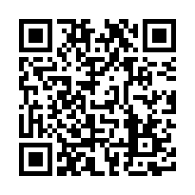**（９）出展・広告料**

　出展・広告料として，個別申込とともに，次のセットプランを用意させて頂きました．なお，特別員は3割引となります．特別員については，下記，機械学会HPをご参照ください．  
（<https://www.jsme.or.jp/member/register-application/corporate-member/>）

|  |  |  |  |  |  |  |  |
| --- | --- | --- | --- | --- | --- | --- | --- |
| 区分 | 記号 | 内容 | 個別価格  （税込） | セットプラン（◯の内容がセットで含まれます）  セット価格（税込） | | | |
| プラチナ  （中止） | エメラルド  （中止） | サファイア  143,000円 | ルビー  121,000円 |
| 展  示 | A-1 | 技術（2小間）（中止） | 220,000 | 〇 |  |  |  |
| A-2 | Web展示＊1 | 110,000 |  | 〇 | 〇 | 〇 |
| A-3 | 書籍（中止） | 66,000 |  |  |  |  |
| A-4 | 電子カタログ | 33,000 | 〇 | 〇 | 〇 | 〇 |
| 広告 | B-1 | 表紙裏面（カラー1頁）＊2 | 88,000 | 〇 |  |  |  |
| B-2 | 裏表紙裏面（中止） | 77,000 |  | 〇 |  |  |
| B-3 | 裏表紙（中止） | 110,000 |  |  |  |  |
| B-4 | 後付（カラー1頁）＊3 | 66,000 |  |  | 〇 |  |
| B-5 | 後付（カラー1/2頁）＊3 | 33,000 |  |  |  | 〇 |
| B-6 | Webバナーロゴマーク | 11,000 | 〇 | 〇 | 〇 | 〇 |
| B-7 | Web講演会休憩時間中のロゴマーク広告 | 11,000 | 〇 | 〇 | 〇 | 〇 |

＊1　参加費値下げにより，Web展示の参加登録無料券配布は中止させていただきます．

＊2　PDFでは，表紙の次頁になります．B-1は先着１社のみとさせていただきます．

＊3　後付の掲載順はB-4，B-5の順とし，それぞれ先着順（セットプラン優先）にて広告をソートし掲載いたします．

**（１０）展示サイトイメージ**

サイトの詳細イメージ，ご提出頂くコンテンツのデータ形式等は，お申込み頂いた企業様に７月ごろご提示いたします．８月上旬にコンテンツ素材をご提出いただき，８月下旬にテストページをご確認頂き，会期期間中にサイトをパスワードにて限定公開いたします．

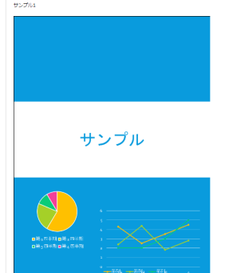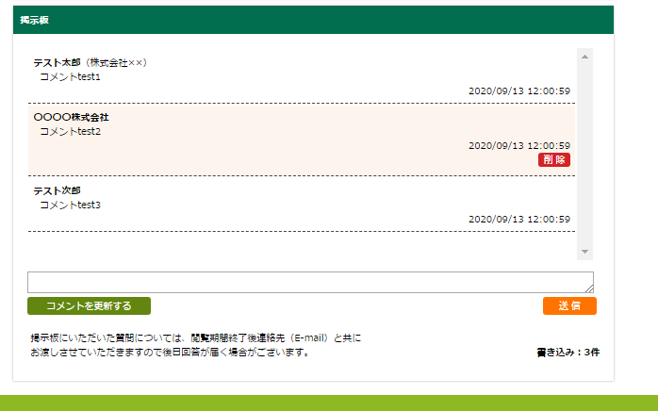 機械学会　年次大会展示広告担当〔**E-mail：**[**adv2020@jsme.or.jp**](mailto:adv2020@jsme.or.jp)〕宛

**掲示板コーナ**

参加者からのご意見を集め、出展企業ご担当者様とコミュニケーションを取って頂けます。

**デジタルチラシ**  
各社様のチラシをご用意し、

ダウンロードしていただけます。

**外部サイトへのリンク**

各企業様のURLリンクを用意し、

サイト訪問者を各社のHPにご誘導

**プレゼンテーション再生動画**

メーカーご担当者によるプレゼンや講演を流し、

各社のアピールをしていただくコーナです。

**企業展示サイト下部**

**企業展示サイト上部**

**一般社団法人日本機械学会　2020年度年次大会**

**展示・広告申込書**

下記の通り機器展示・広告に申込みします．　　　　　　　　　申込日：2020年　　月　　日

|  |  |  |  |
| --- | --- | --- | --- |
| お申込み区分 | セットプラン名/お申込み記号・内容 | | 金額 |
| **□** セットプラン ※ |  | |  |
| **□** 展示 ※ |  | |  |
| **□** 広告 |  | |  |
| お申込み合計額 | |  | |
| **□** 特別員 3割引 　　　　特別員番号： | | | |
| お支払い金額  （特別員は3割引後の料金） | |  | |

※セットプラン・展示をお申込みされた場合は下記もご回答ください．

|  |  |
| --- | --- |
| 具体的展示内容 | |
| 貴社名 |  |
| 所在地  (請求書送付先) | 〒 |
| ご担当者名 |  |
| ご担当者所属部課 |  |
| 電話番号 |  |
| E-mail |  |